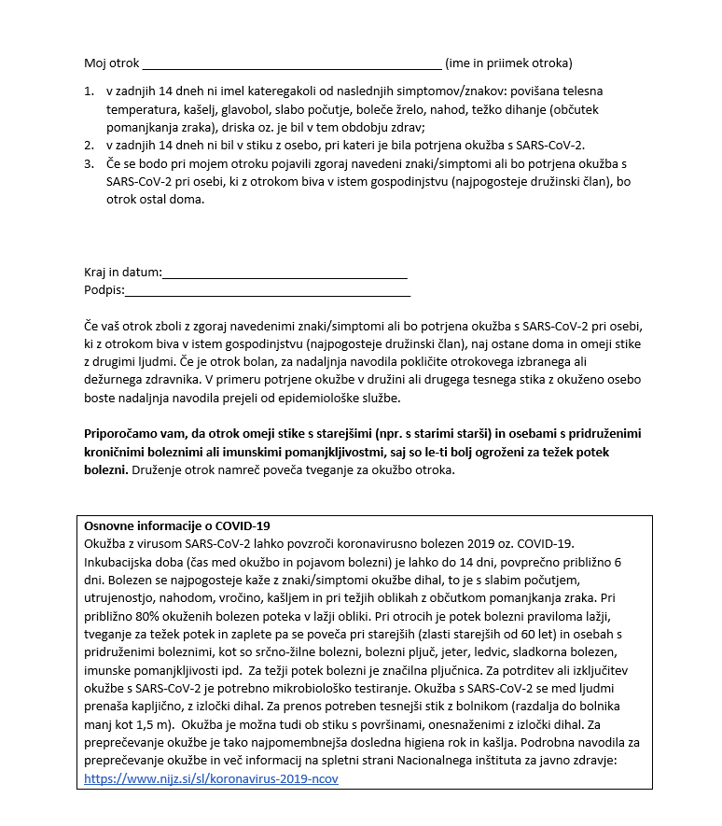
IZJAVA STARŠEV PRED VSTOPOM OTROKA V ŠOLO OB SPROŠČANJU UKREPOV ZA ZAJEZITEV ŠIRJENJA COVID-19

